**Waarom ‘1984’ van George Orwell nog steeds actueel en zelfs almaar relevanter is, ‘zeker ook voor jongeren’**

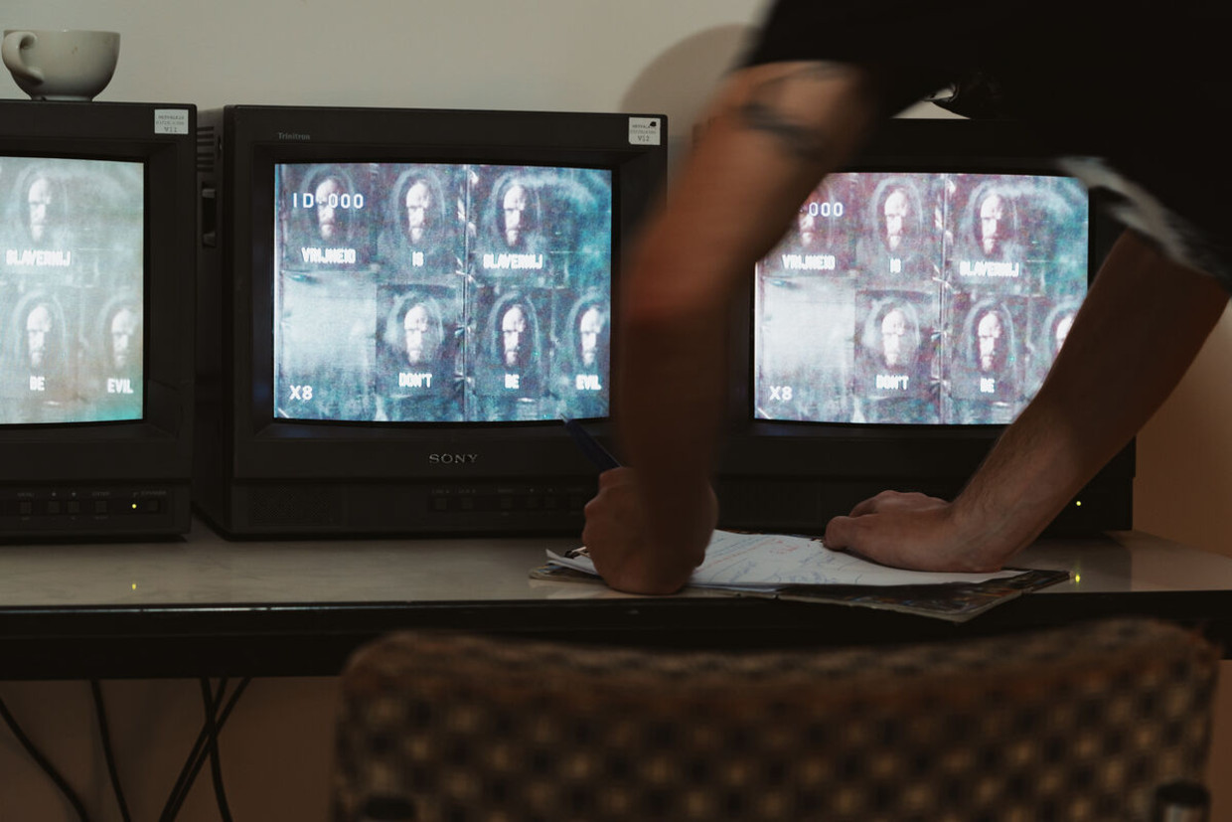

**Beeld uit de de jeugdtheatervoorstelling. ‘Vandaag leveren wij onszelf steeds meer over aan een systeem van clicks, cookies en algoritmen. Onze Big Brother heet Big Data’, vindt Frank Albers, docent Amerikaanse en Britse literatuur.**

Beeld illias teirlinck

Dit weekend ging in hetpaleis de jongerenvoorstelling *1984*in première, gebaseerd op de gelijknamige klassieke roman van George Orwell. Hoe komt het dat deze grimmige dystopie al bijna 75 jaar lang onafgebroken tot de verbeelding spreekt?

[**CISKA HOET**](https://www.demorgen.be/auteur/Ciska%20Hoet)13 februari 2023, 03:00

Bovenkant formulier

Onderkant formulier

Mocht het woord ‘klassieker’ nog niet bestaan, dan zou *1984*de perfecte aanleiding zijn om de term te munten. De Brit George Orwell schreef het boek kort na de Tweede Wereldoorlog en sindsdien valt het niet meer uit ons collectieve geheugen weg te denken. *1984* diende de voorbije decennia onder andere als inspiratie voor een plaat van David Bowie, Margaret Atwoods *The Handmaid’s Tale* maar evengoed *Big Brother*, dé realityshow bij uitstek. Via termen als ‘gedachtepolitie’ en ‘*newspeak*’ duikt *1984* bovendien op in ons dagelijks taalgebruik, net als dat we terugvallen op metaforen uit het boek wanneer we het hebben over hete hangijzers als privacy of *fake news*.

Tot die vaststelling kwam ook Freek Vielen, regisseur en theatermaker bij het gezelschap De Nwe Tijd. Toen er tijdens de pandemie naar Orwells dystopie verwezen werd, wekte dat zijn nieuwsgierigheid. “*1984* werd gebruikt door mensen die in de coronamaatregelen onterecht het begin zagen van een dictatuur”, vertelt hij. “Ik had het boek ooit als adolescent gelezen maar wilde opnieuw weten wat Orwell precies geschreven had.” De roman beviel hem zo dat prompt het plan ontstond om een voorstelling te maken rond protagonist Winston Smith en zijn verboden liefdesaffaire met Julia.

Orwells roman uit 1949 speelt zich af in wat toen het toekomstjaar 1984 was, en schetst een grimmig beeld van een totalitaire staat waarin onderdanen voortdurend bespied worden door De Partij en het staatshoofd Grote Broer. Smith kan niet leven met het onderdrukkende regime en aanvaardt niet langer dat feiten er voortdurend verdraaid worden. Hij gaat in verzet, met alle gruwelijke gevolgen van dien. “Toen ik het boek herlas, viel me op hoe helder het geschreven is”, vertelt Vielen. “*1984*legt scherp bloot hoe totalitarisme werkt en wat Orwell schrijft over privacy en surveillance is nog steeds actueel.”

Had de auteur dan een glazen bol? “Natuurlijk beschikken we over technologie die Orwell niet kon voorspellen”, zegt Vielen. “In het boek observeert de staat burgers via schermen die in hun huis hangen. Wist hij veel dat we dankzij smartphones en zoekmachines onze privacy uit eigen beweging zouden opgeven, net zoals dat we haast immuun zijn geworden voor het feit dat er overal op straat camera’s hangen.” Maar de bredere processen die hij beschrijft, blijven volgens Vielen wel accuraat. Niet toevallig prijkte het boek vorig jaar bovenaan de bestsellerlijsten in Rusland.

© De Morgen

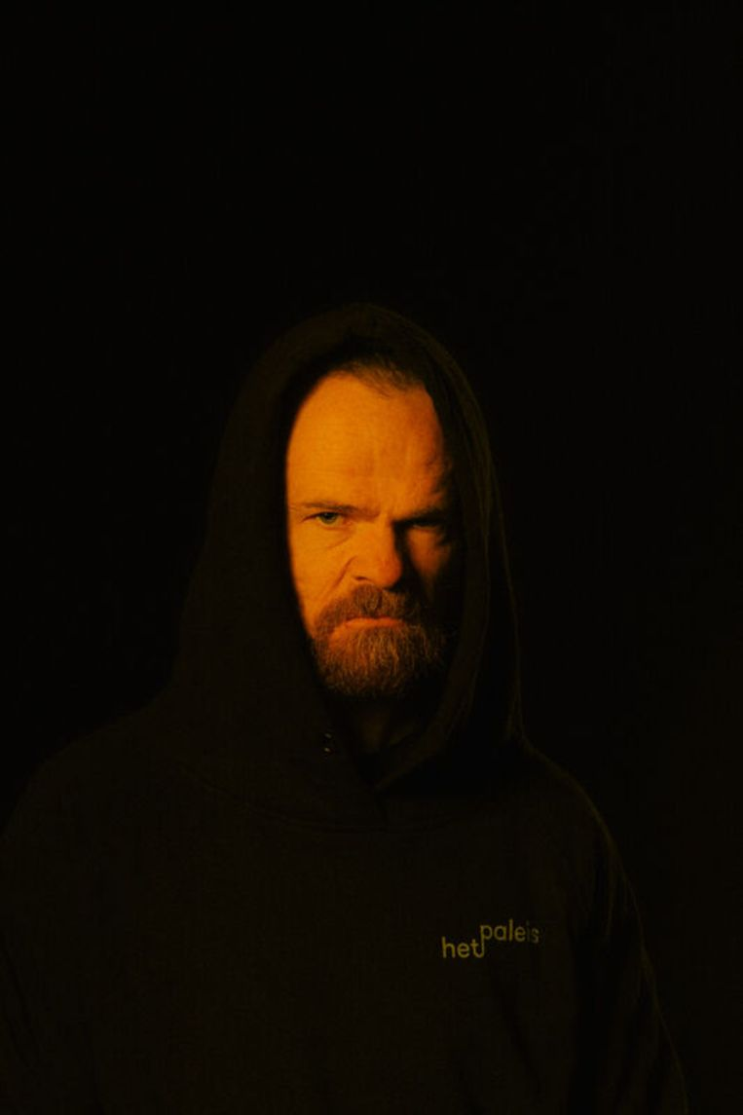

**Freek Vielen: ‘Zeker ten aanzien van vijftienjarigen die moeten nadenken over in welke toekomst ze willen leven, vind ik dat een belangrijk vraagstuk. Kies je ervoor om je te verzetten of probeer je om zo weinig mogelijk last te ondervinden van het systeem.’**Beeld illias teirlinck

Frank Albers, docent Amerikaanse en Britse literatuur aan de Universiteit Antwerpen, vertelt dat zijn studenten vaak ondersteboven zijn van hoe herkenbaar het boek is. “Verschillende thema’s uit het boek zijn vandaag alleen maar relevanter geworden. Zo is Orwells angst voor taalvervuiling heel pertinent: *1984* waarschuwt voor de politieke gevolgen wanneer we ons laten leiden door eufemismen. Denk maar aan termen als *friendly fire* of *collateral damage*, of aan een containerbegrip als ‘de mensen’.

Maar ook de manier waarop bijvoorbeeld Trump sprak over de representatie van de werkelijkheid is een echo van wat *1984* beschrijft. Orwell waarschuwde voor een tijd waarin we het niet meer eens zouden zijn over wat waarheid is en waarin iedereen eigen verhalen heeft die we maar naast elkaar moeten dulden. Bij hem was de totale controle in handen van één dictator. Vandaag leveren wij onszelf steeds meer over aan een systeem van clicks, cookies en algoritmen. Onze Big Brother heet Big Data.”

**COMPLEXITEIT**

Zowel Vielen als Albers geven aan dat het bijzonder is dat *1984* doorheen de jaren door heel uiteenlopende ideologische kampen omarmd werd. “Dat verklaart voor een deel het succes van de roman”, legt Albers uit. “Als een boek gebruikt kan worden door verschillende politieke strekkingen, is dat eigenlijk een omniumverzekering tegen de vergetelheid. Orwell was in zekere zin links en rechts, Brits en anti-Brits. Hij was een upperclassjongen met een bekakt accent die het voor de arbeider opnam en mee ging vechten in de Spaanse burgeroorlog. Die complexiteit maakt hem extra interessant.”

Op één vlak was Orwell in *1984* nochtans wel conformistisch: Julia, Smiths *love interest*, werd niet op de meest vooruitstrevende manier geportretteerd. Niet toevallig voerde Vielen op dat vlak de grootste wijzigingen door. “Julia is bij Orwell een wat dommig, leuk meisje en Winston is de serieuze man”, vertelt Vielen. “In die zin is de roman best seksistisch en gedateerd. In onze voorstelling wordt Winston niet alleen gespeeld door een vrouw, Julia is iemand die transformeert tot een verzetsstrijder.”

“Zeker ten aanzien van vijftienjarigen die moeten nadenken over in welke toekomst ze willen leven, vind ik dat een belangrijk vraagstuk”, zegt Vielen. “Kies je ervoor om je te verzetten of probeer je om zo weinig mogelijk last te ondervinden van het systeem en er voor jezelf het beste van te maken? Jongeren hier hebben de mogelijkheid om hun verzet binnen een democratie vorm te geven zonder gevaar voor eigen leven. Je hoopt dus vooral dat ze die kans niet onbenut laten.”

*Tot 18/2 in hetpaleis, Antwerpen, daarna op tournee. Hetpaleis.be*